[TC_POS_UI_01] Kiểm tra tải giao diện POS tổng quan và hiển thị đầy đủ tiêu đề, mô tả
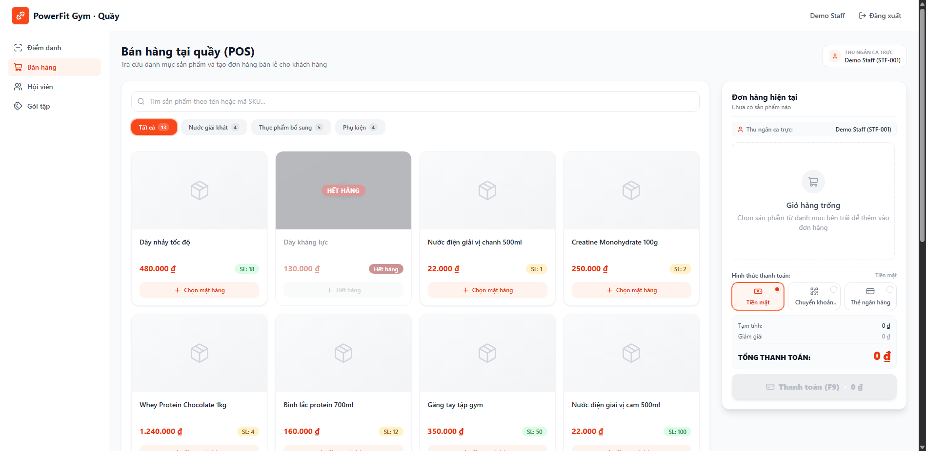
[TC_POS_UI_02] Kiểm tra hiển thị Badge thông tin Thu ngân ca trực trích xuất từ Auth Store
[TC_POS_UI_03] Kiểm tra trạng thái ban đầu của Giỏ hàng trống (Empty State)
[TC_POS_UI_04] Kiểm tra Tìm kiếm sản phẩm theo Tên chính xác trong ô SearchInput
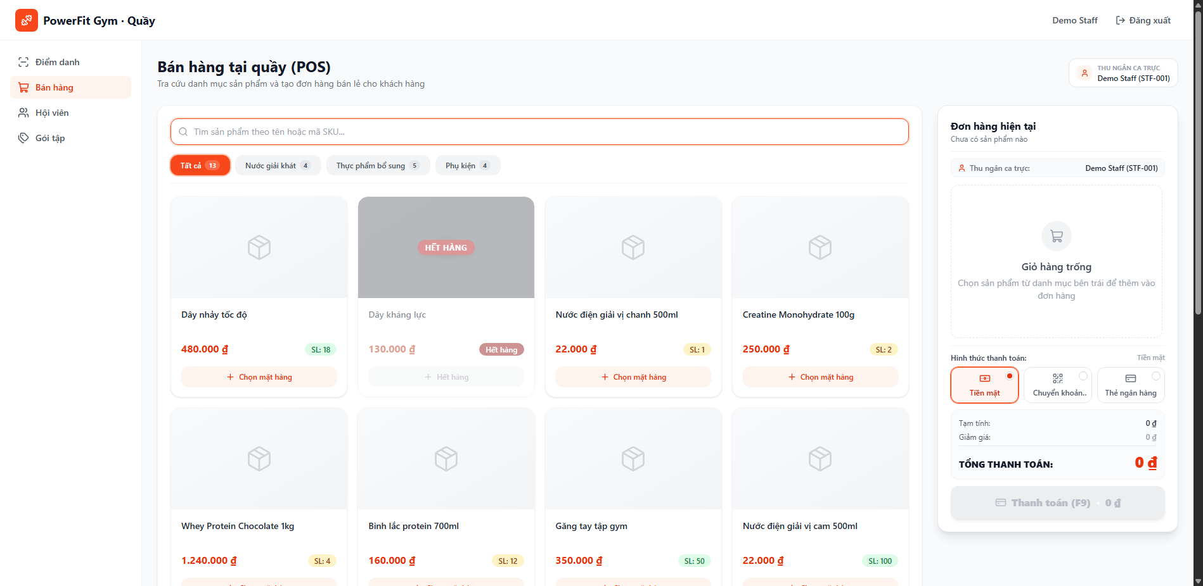
[TC_POS_UI_05] Kiểm tra Tìm kiếm sản phẩm theo Mã định danh SKU
[TC_POS_UI_06] Kiểm tra Tìm kiếm với từ khóa không tồn tại hiển thị Empty State
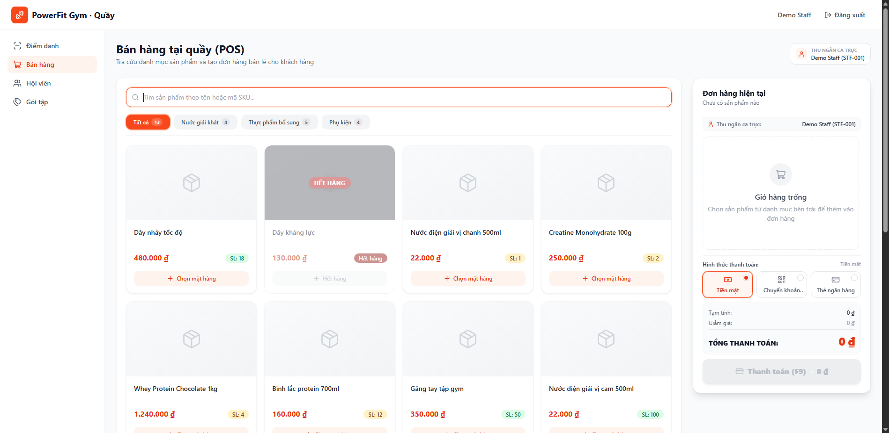
[TC_POS_UI_07] Kiểm tra Lọc danh mục sản phẩm theo Tab 'Nước giải khát'
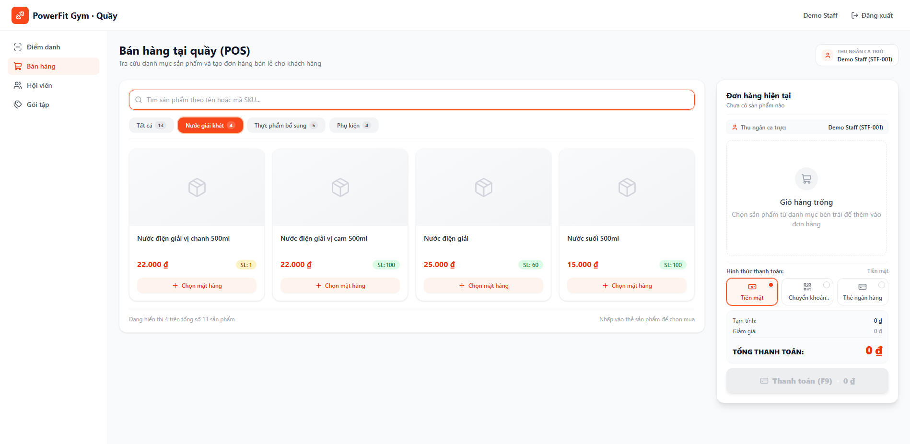
[TC_POS_UI_08] Kiểm tra Lọc danh mục sản phẩm theo Tab 'Thực phẩm bổ sung'
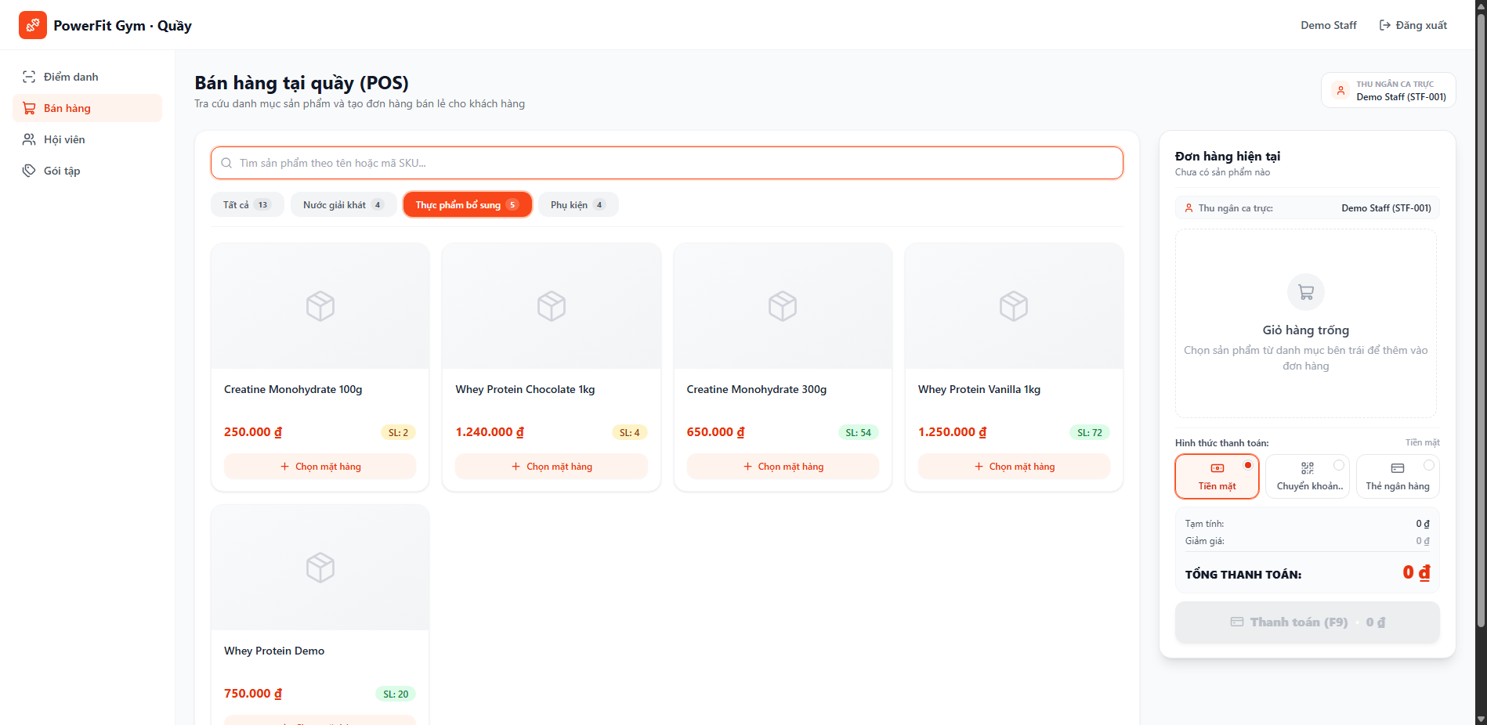
[TC_POS_UI_09] Kiểm tra Lọc danh mục sản phẩm theo Tab 'Phụ kiện'
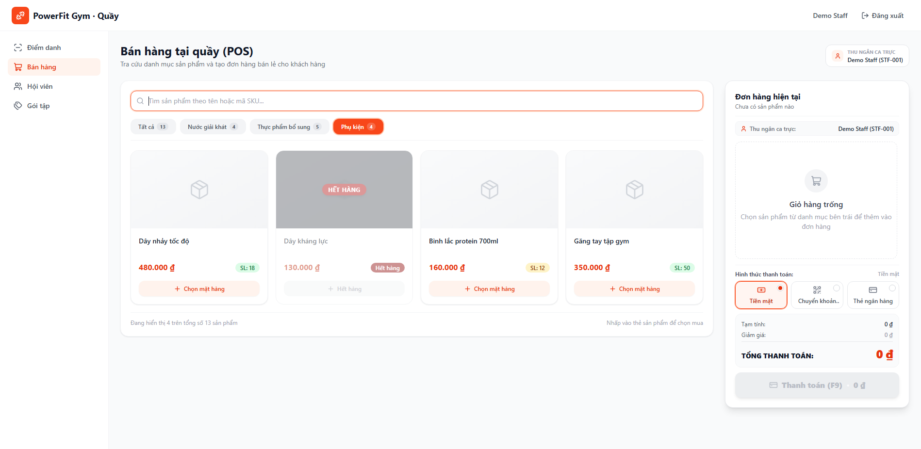
[TC_POS_UI_10] Kiểm tra Khôi phục toàn bộ danh sách khi quay lại Tab 'Tất cả'
[TC_POS_UI_11] Kiểm tra Thêm 1 sản phẩm còn hàng vào giỏ hàng từ ProductCard
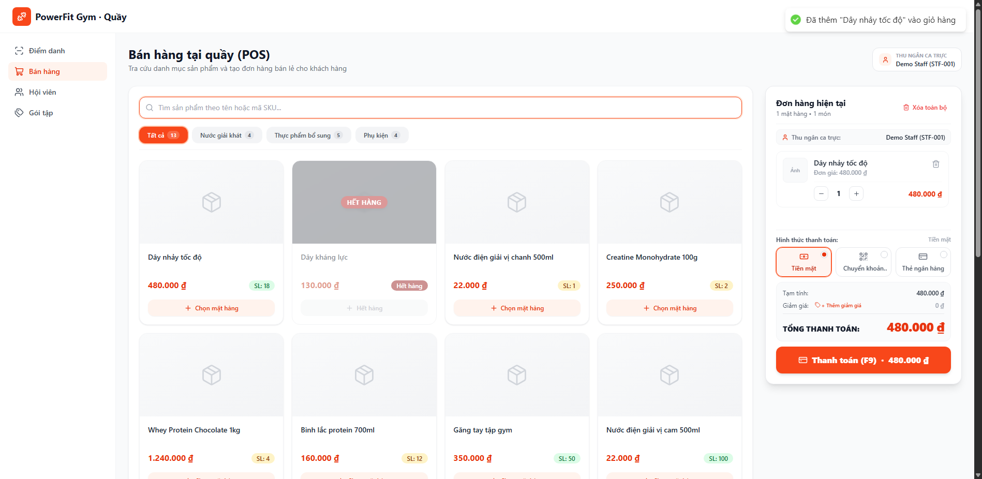
[TC_POS_UI_12] Kiểm tra Thêm nhiều sản phẩm khác nhau vào cùng một giỏ hàng
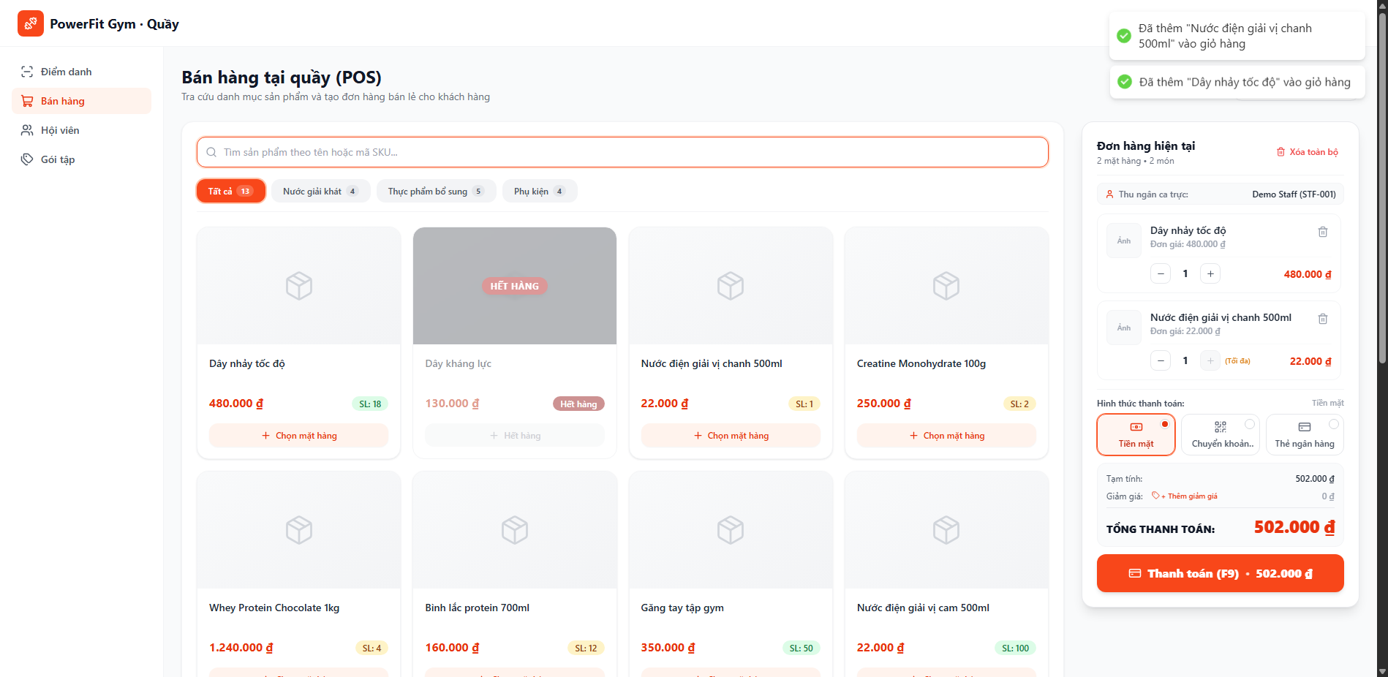
[TC_POS_UI_13] Kiểm tra Tăng số lượng sản phẩm bằng nút cộng (+)
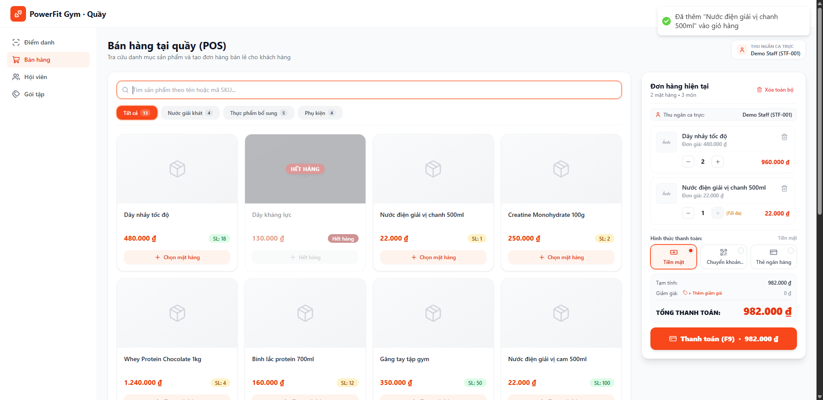
[TC_POS_UI_14] Kiểm tra Giảm số lượng sản phẩm bằng nút trừ (-)
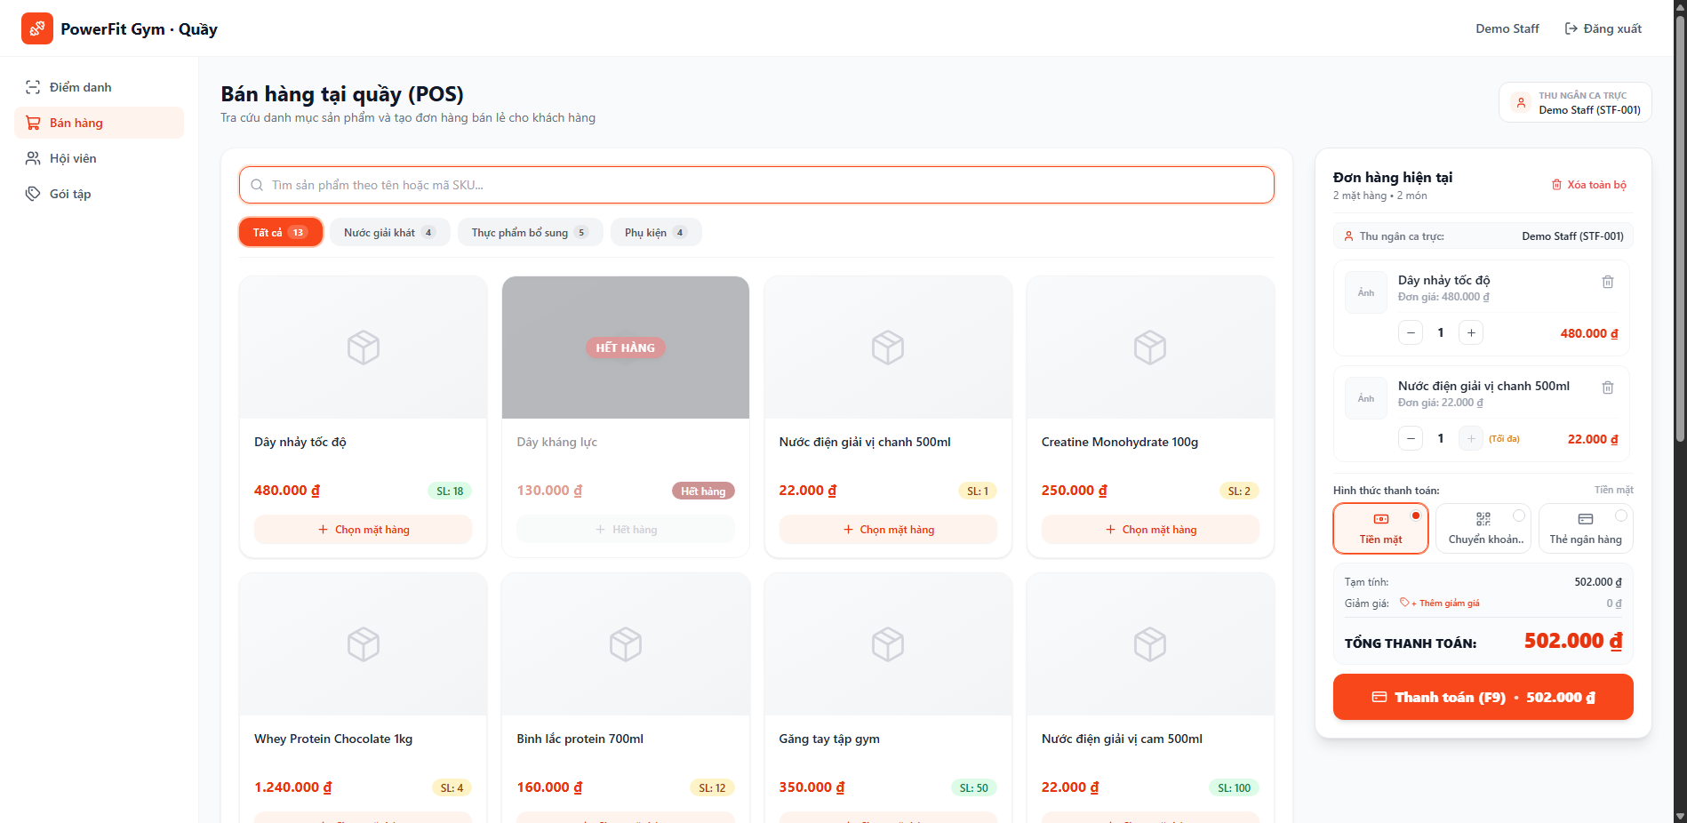
[TC_POS_UI_15] Kiểm tra Luồng biên tồn kho: Chặn tăng số lượng vượt quá tồn kho thực tế
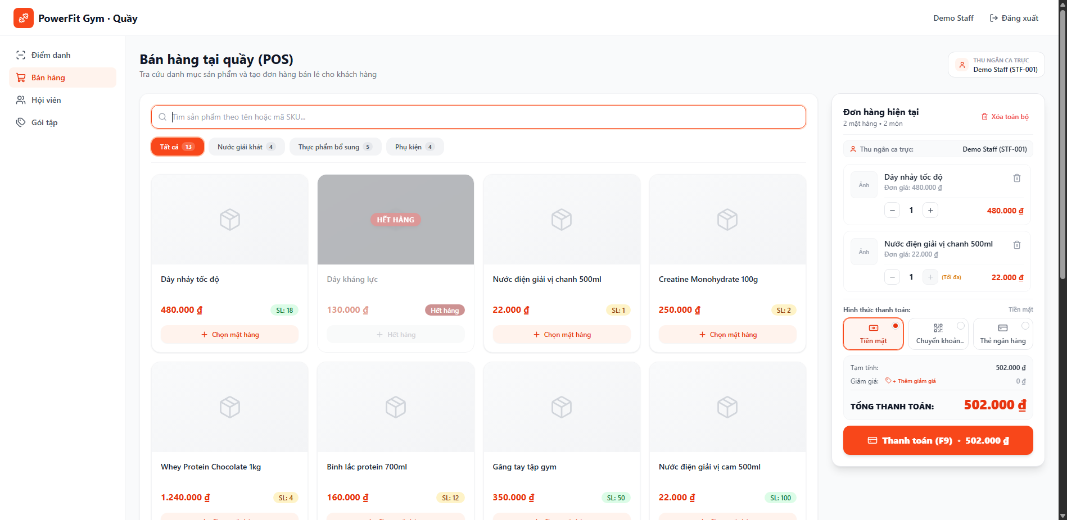
[TC_POS_UI_16] Kiểm tra Xóa 1 dòng sản phẩm khỏi giỏ hàng bằng nút biểu tượng Thùng rác
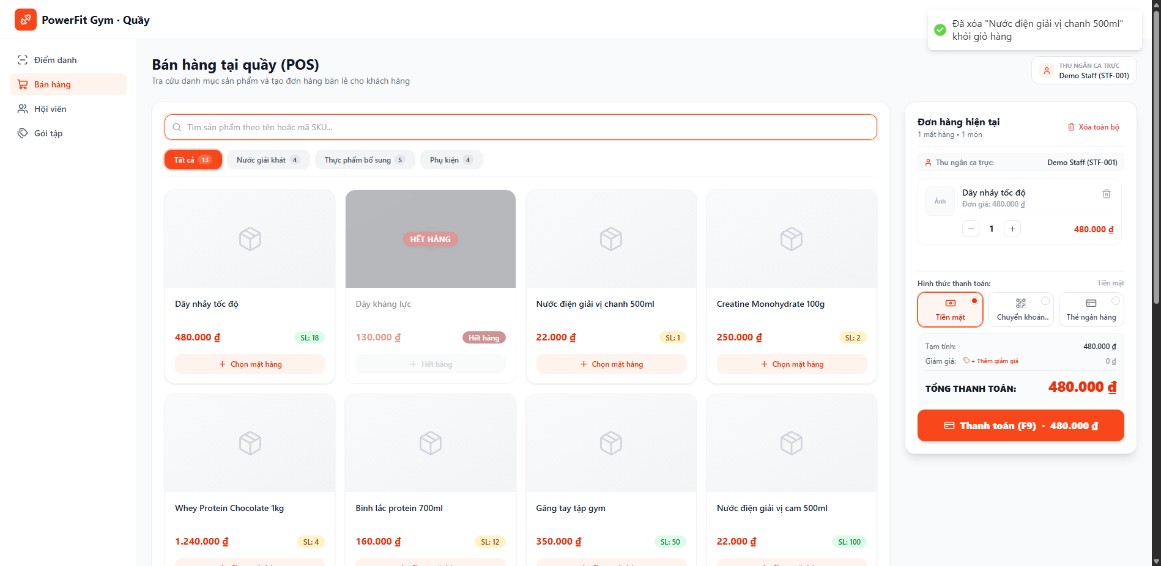
[TC_POS_UI_17] Kiểm tra Thao tác 'Xóa toàn bộ' giỏ hàng và chọn 'Giữ lại' trong ConfirmDialog
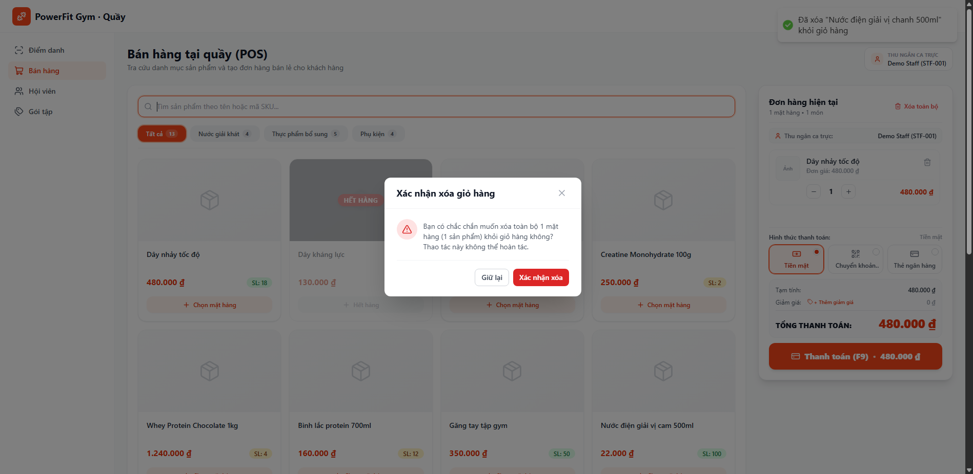
[TC_POS_UI_18] Kiểm tra Thao tác 'Xóa toàn bộ' giỏ hàng và chọn 'Xác nhận xóa'
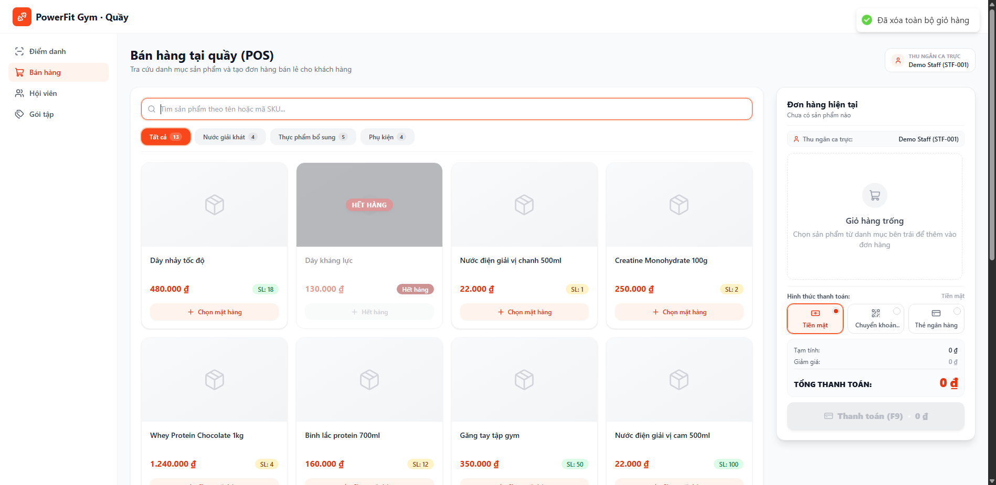
[TC_POS_UI_19] Kiểm tra Tự động cập nhật Tạm tính (Subtotal) chính xác theo thời gian thực
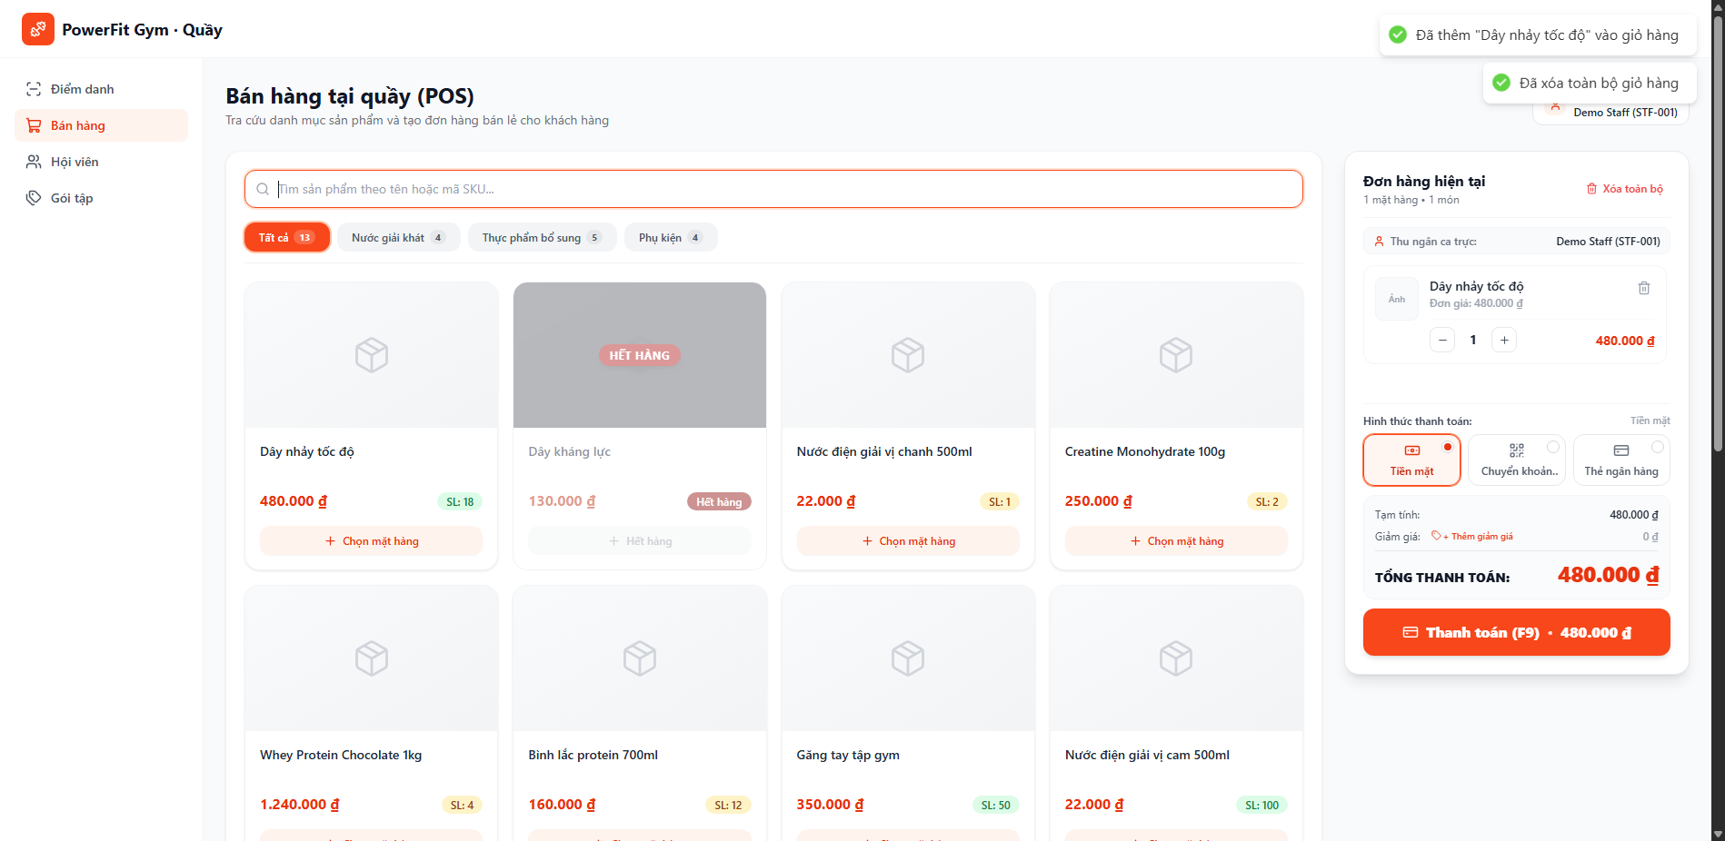
[TC_POS_UI_20] Kiểm tra Áp dụng chiết khấu nhanh theo phần trăm (Phím tắt 10%)
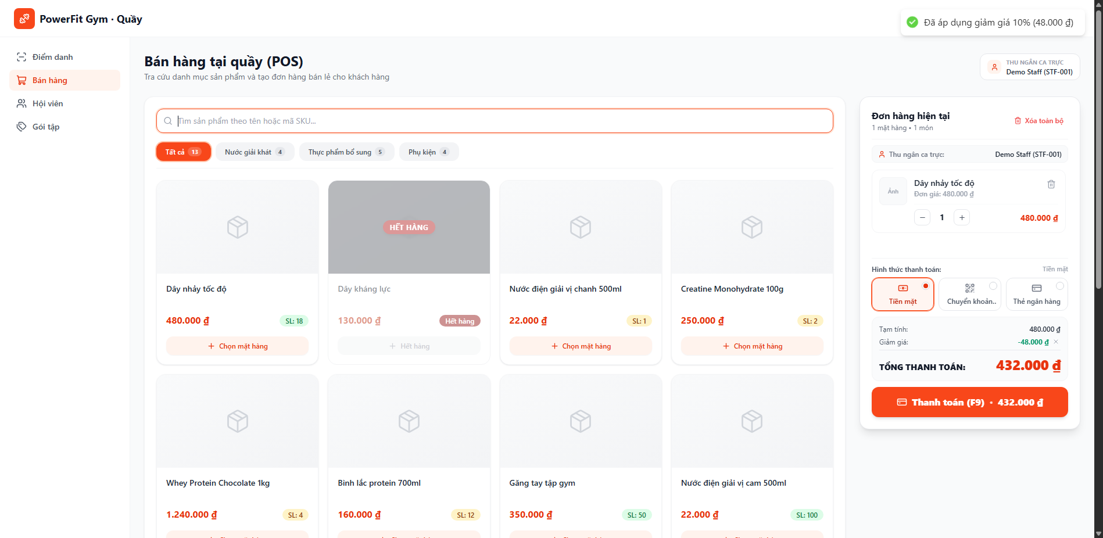
[TC_POS_UI_21] Kiểm tra Áp dụng số tiền chiết khấu tùy chọn hợp lệ bằng cách nhập số
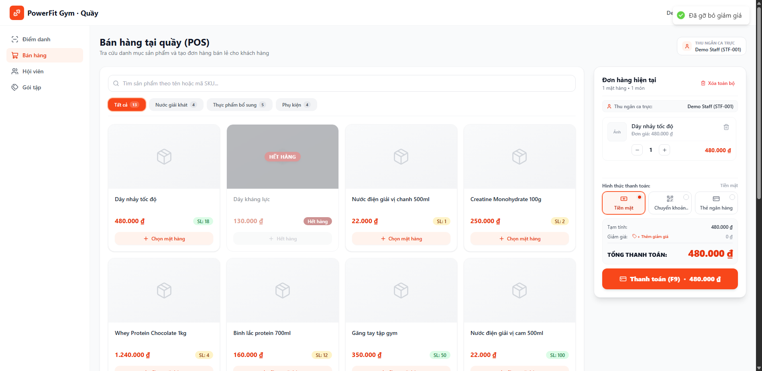
[TC_POS_UI_22] Ngoại lệ: Kiểm tra chặn nhập số tiền chiết khấu mang giá trị âm (Validation discount < 0)
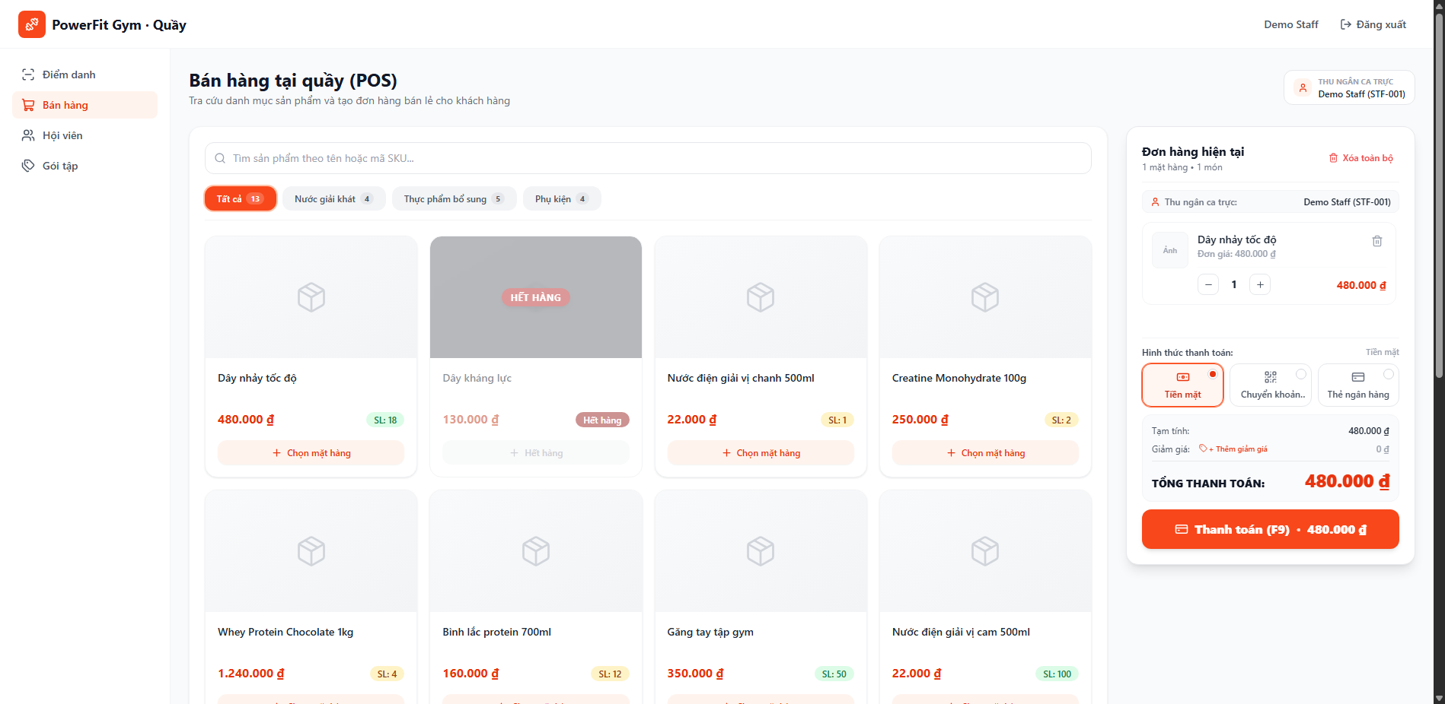
[TC_POS_UI_23] Kiểm tra Gỡ bỏ chiết khấu bằng nút (X) khôi phục Tổng thanh toán
[TC_POS_UI_24] Kiểm tra Chuyển đổi phương thức thanh toán sang 'Tiền mặt' (CASH)
[TC_POS_UI_25] Kiểm tra Chuyển đổi phương thức thanh toán sang 'Chuyển khoản QR'
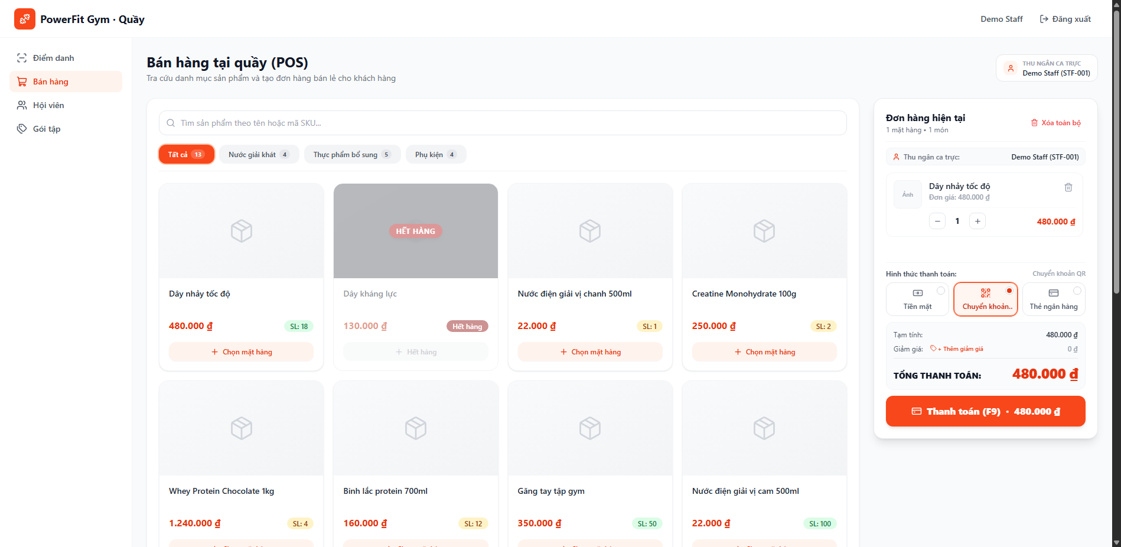
[TC_POS_UI_26] Kiểm tra Chuyển đổi phương thức thanh toán sang 'Thẻ ngân hàng'
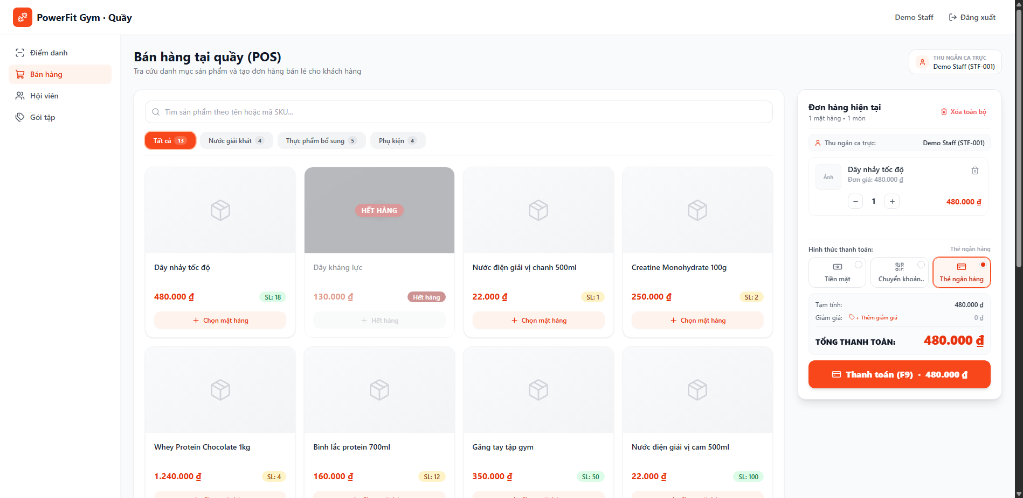
[TC_POS_UI_27] Kiểm tra Chặn thanh toán khi Giỏ hàng trống
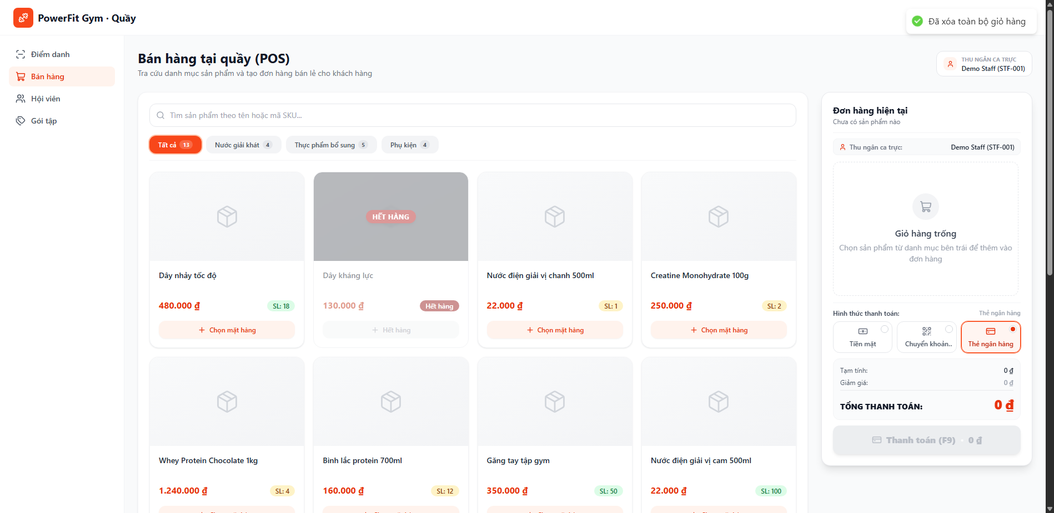
[TC_POS_UI_28] Kiểm tra Thanh toán thành công đơn hàng bằng click nút 'Thanh toán (F9)'
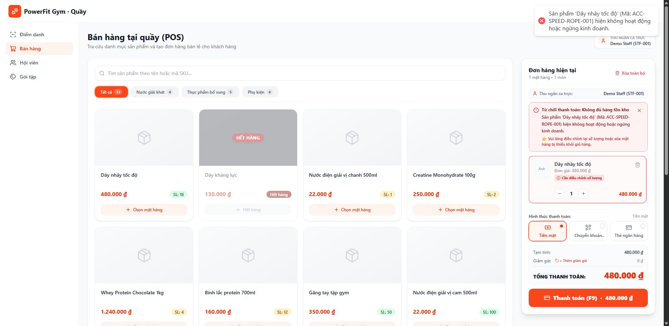
[TC_POS_UI_29] Kiểm tra Kích hoạt thanh toán nhanh bằng Phím tắt bàn phím F9
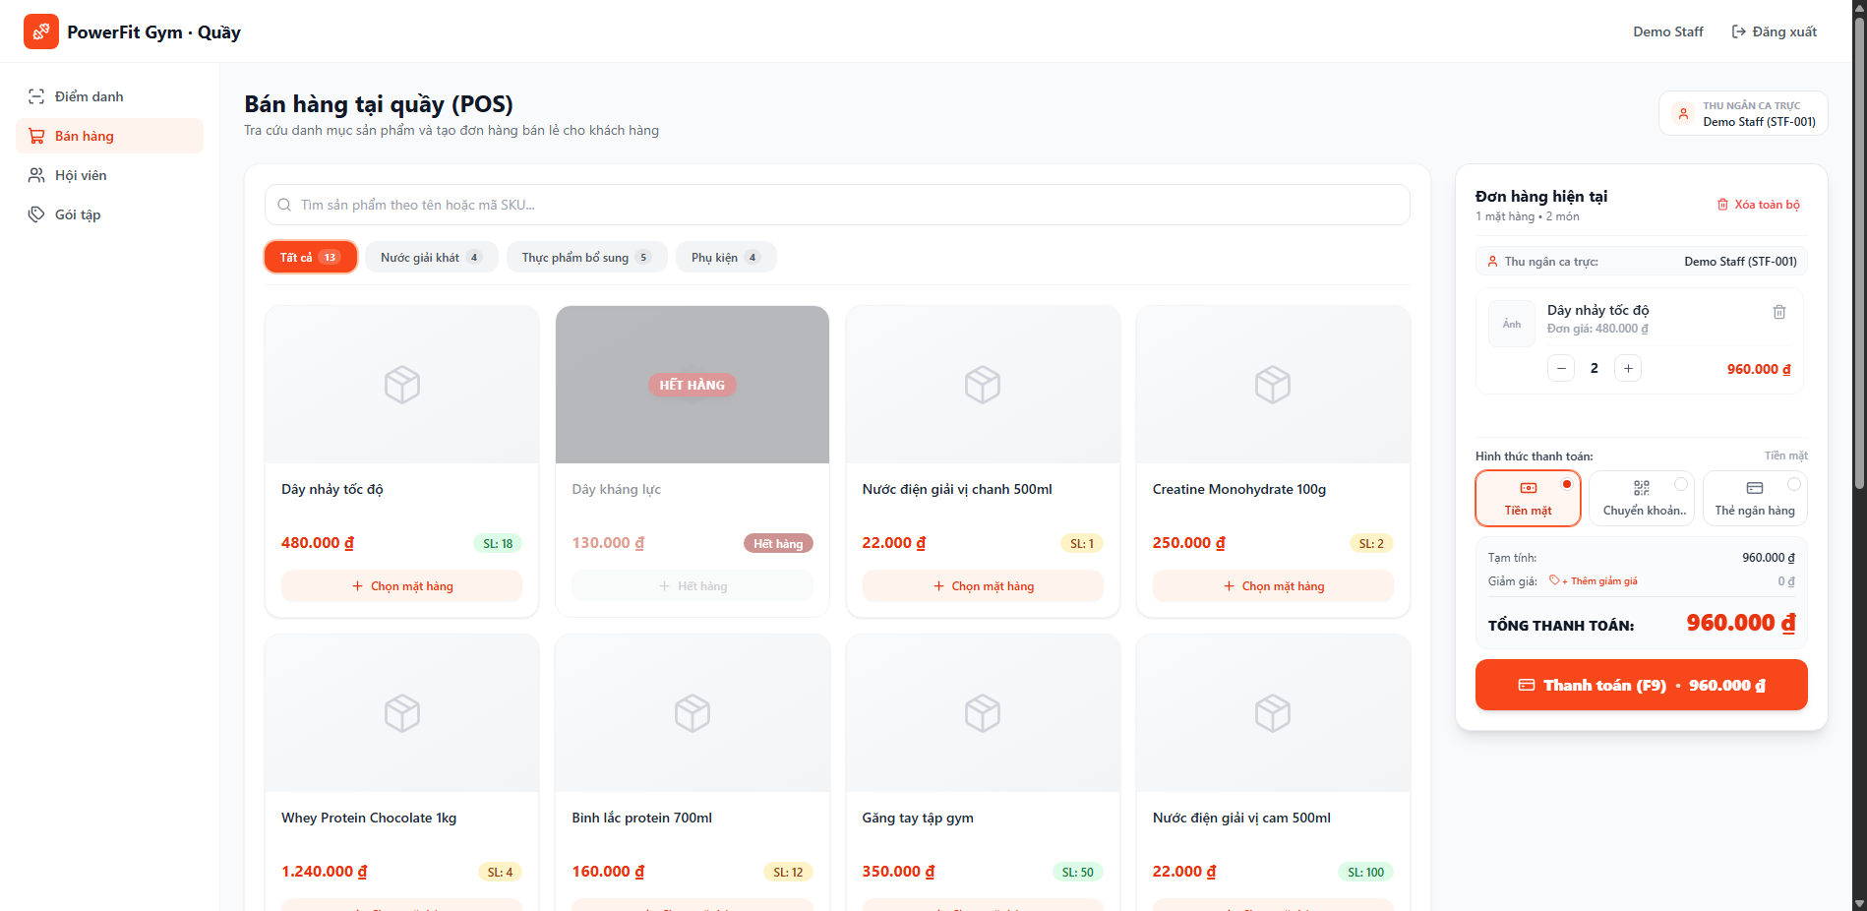
[TC_POS_UI_30] Kiểm tra Chi tiết thông tin hiển thị trên Modal Phiếu thu / Hóa đơn bán lẻ
[TC_POS_UI_31] Kiểm tra Đóng Modal Hóa đơn và Tự động làm mới giỏ hàng

